criterio | Características | Ilustraciones
Criterio de semejanza L,L,L. | La forma de establecer que dos triángulos son proporcionales es verificando la razón que existe entre cada uno de sus lados. Dos triángulos son semejantes si los tres lados concuerdan. | 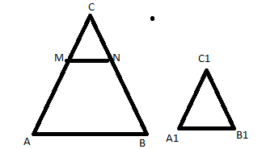
Criterio de semejanza  L,A,L | Dos triángulos son semejantes si tienen dos lados proporcionales y el ángulo comprendido entre estos dos. | 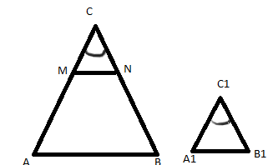
Criterio de semejanza A,L,A | Dos triángulos son semejantes si tienes dos ángulos iguales y el lado en común es proporcional. | 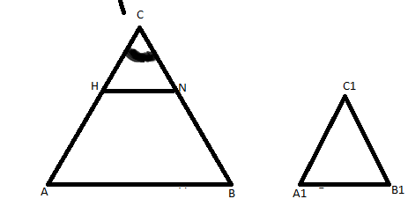
CRITERIO DE SEMEJANZA DE TRIANGULOS

